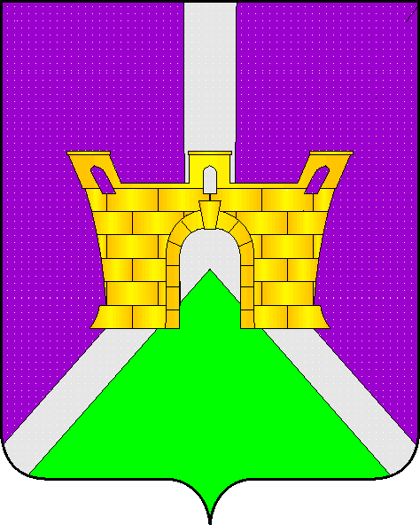
ПРОЕКТ
Совет Новолабинского сельского поселения
Усть-Лабинского района
РЕШЕНИЕ
_________2015 года № ___
ст. Новолабинская протокол № ___

«Об утверждении порядка увольнения (досрочного прекращения полномочий, освобождения от должности) лиц, замещающих муниципальные должности, в связи с утратой доверия»

В соответствии с Федеральным законом от 25.12.2008 № 273-ФЗ «О противодействии коррупции», Федеральным законом от 06.10.2003 № 131-ФЗ «Об общих принципах организации местного самоуправления в Российской Федерации» Уставом Новолабинского сельского поселения Усть-Лабинского района, Совет Новолабинского сельского поселения Усть-Лабинского района РЕШИЛ:
1. Утвердить порядок увольнения (досрочного прекращения полномочий, освобождения от должности) лиц, замещающих муниципальные должности, в связи с утратой доверия (прилагается).
2. Обнародовать настоящее решение в установленном порядке и разместить на официальном сайте администрации Новолабинского сельского поселения Усть-Лабинского района.
3. Настоящее решение вступает в силу со дня его официального обнародования.

Глава Новолабинского сельского поселения
Усть-Лабинского района А.Э.Саремат

Приложение № 1
к решению Совета
Новолабинского сельского поселения
Усть-Лабинского района
от ______2015 года № __
протокол № __

ПОРЯДОК
УВОЛЬНЕНИЯ (ДОСРОЧНОГО ПРЕКРАЩЕНИЯ ПОЛНОМОЧИЙ,
ОСВОБОЖДЕНИЯ ОТ ДОЛЖНОСТИ) ЛИЦ, ЗАМЕЩАЮЩИХ
МУНИЦИПАЛЬНЫЕ ДОЛЖНОСТИ, В СВЯЗИ С УТРАТОЙ ДОВЕРИЯ

Раздел I
1. Настоящий порядок увольнения (досрочного прекращения полномочий, освобождения от должности) лиц, замещающих муниципальные должности, в связи с утратой доверия распространяется на лиц, замещающих муниципальные должности в соответствии со ст. 1 Закона Краснодарского края от 08.06.2007 № 1243-КЗ «О Реестре муниципальных должностей и реестре должностей муниципальной службы в Краснодарском крае» (далее - лица, замещающие муниципальные должности).
Порядок удаления главы муниципального образования в отставку в связи с утратой доверия осуществляется в соответствии со статьей 74.1 Федерального закона от 06.10.2003 № 131-ФЗ «Об общих принципах организации местного самоуправления в Российской Федерации».
2. Лицо, замещающее муниципальную должность, подлежит увольнению (досрочно прекращает полномочия, освобождается от должности) в связи с утратой доверия в следующих случаях:
1) непринятия лицом мер по предотвращению и (или) урегулированию конфликта интересов, стороной которого оно является;
2) непредставления лицом сведений о своих доходах, об имуществе и обязательствах имущественного характера, а также о доходах, об имуществе и обязательствах имущественного характера своих супруги (супруга) и несовершеннолетних детей либо представления заведомо недостоверных или неполных сведений;
3) участия лица на платной основе в деятельности органа управления коммерческой организации, за исключением случаев, установленных федеральным законом;
4) осуществления лицом предпринимательской деятельности;
5) вхождения лица в состав органов управления, попечительских или наблюдательных советов, иных органов иностранных некоммерческих неправительственных организаций и действующих на территории Российской Федерации их структурных подразделений, если иное не предусмотрено международным договором Российской Федерации или законодательством Российской Федерации.
3. Лицо, замещающее муниципальную должность, которому стало известно о возникновении у подчиненного ему лица личной заинтересованности, которая приводит или может привести к конфликту интересов, подлежит увольнению (досрочно прекращает полномочия, освобождается от должности) в связи с утратой доверия также в случае непринятия лицом, замещающим муниципальную должность, мер по предотвращению и (или) урегулированию конфликта интересов, стороной которого является подчиненное ему лицо.
4. Решение об увольнении (досрочном прекращении полномочий, освобождении от должности) в связи с утратой доверия принимается Советом Новолабинского сельского поселения Усть-Лабинского района тайным голосованием, большинством голосов от установленной численности депутатов Совета Новолабинского сельского поселения Усть-Лабинского района на основании результатов проверки, проведенной депутатской комиссией.
Порядок проведения такой проверки определяется нормативным правовым актом Совета Новолабинского сельского поселения Усть-Лабинского района.
В случае если информация о результатах проверки направлялась в комиссию по соблюдению требований к служебному поведению лиц, замещающих муниципальные должности, и урегулирования конфликтов интересов либо депутатскую комиссию, то при принятии решения рассматриваются рекомендации указанной комиссии.
5. Вопрос об увольнении (досрочном прекращении полномочий, освобождении от должности) в связи с утратой доверия должен быть рассмотрен и соответствующее решение принято не позднее одного месяца со дня поступления информации о совершении лицом, замещающим муниципальную должность, коррупционного правонарушения, не считая периода временной нетрудоспособности, пребывания его в отпуске, других случаев неисполнения должностных обязанностей по уважительным причинам, а также времени проведения проверки и рассмотрения ее материалов комиссией по соблюдению требований к служебному поведению лиц, замещающих муниципальные должности, и урегулирования конфликтов интересов.
Увольнение (досрочное прекращение полномочий, освобождение от должности) лица, замещающего муниципальную должность, должно быть осуществлено не позднее шести месяцев со дня поступления информации о совершении коррупционного правонарушения.
6. До принятия решения об увольнении (досрочном прекращении полномочий, освобождении от должности) в связи с утратой доверия у лица, замещающего муниципальную должность, отбирается письменное объяснение. Если по истечении трех рабочих дней такое объяснение не представлено лицом, замещающим муниципальную должность, составляется соответствующий акт.
Непредставление лицом, замещающим муниципальную должность, объяснения не является препятствием для принятия решения об увольнении (досрочном прекращении полномочий, освобождении от должности) в связи с утратой доверия.
7. При рассмотрении вопроса об увольнении (досрочном прекращении полномочий, освобождении от должности) в связи с утратой доверия учитываются характер совершенного лицом, замещающим муниципальную должность, коррупционного правонарушения, его тяжесть, обстоятельства, при которых оно совершено, соблюдение им других ограничений и запретов, требований о предотвращении или об урегулировании конфликта интересов и исполнение им обязанностей, установленных в целях противодействия коррупции, а также предшествующие результаты исполнения лицом, замещающим муниципальную должность, своих должностных обязанностей.
8. В решении об увольнении (досрочном прекращении полномочий, освобождении от должности) в связи с утратой доверия указываются основания, предусмотренные статьей 13.1 Федерального закона от 25.12.2008 № 273-ФЗ «О противодействии коррупции», существо совершенного им коррупционного правонарушения, положения нормативных правовых актов, которые были им нарушены.
9. Копия решения об увольнении (досрочном прекращении полномочий, освобождении от должности) в связи с утратой доверия лица, замещающего муниципальную должность, вручается ему под роспись в течение пяти рабочих дней со дня принятия соответствующего решения.
10. Лицо, замещающее муниципальную должность, вправе обжаловать решение об увольнении (досрочном прекращении полномочий, освобождении от должности) в судебном порядке.

Ведущий специалист общего
отдела администрации
Новолабинского сельского поселения
Усть-Лабинского района Р.Р.Ковешникова

